ТРЕБОВАНИЯ К ОФОРМЛЕНИЮ МАТЕРИАЛОВ
ДЛЯ ПУБЛИКАЦИИ В ЖУРНАЛЕ

Для размещения в журнале «Финансово-экономические исследования» принимаются не опубликованные ранее в других изданиях, соответствующие научному направлению журнала (экономические науки), оформление которых соответствует предъявляемым требованиям.
Статьи представляются в редакцию журнала «Финансово-экономические исследования» в электронном формате (на электронную почту редакции).
Принимаемые на рассмотрение статьи проходят обязательную проверку на плагиат. Оригинальность текста должна составлять не менее 75% (вместе со статьей подается отчет на плагиат). Статьи, не отвечающие данному требованию, не принимаются к рецензированию.
Предоставленная статья в редакцию журнала должна соответствовать приведенным ниже правилам оформления.
Правила оформления статьи:
- статья должна быть предоставлена в формате docx;
- параметры страницы по 20 мм со всех сторон;
- шрифт Times New Roman (TNR);
- межстрочный интервал 1,0;
- абзацный отступ – 1,25;
- размер шрифта – 12 пт.
Структура статьи:
- верхнем левом краю страницы располагается УДК, размер шрифта – 14 пт;
- через строку по центру страницы заглавными буквами, полужирным начертанием указывается название статьи, размер шрифта – 14 пт;
- после названия статьи, через строчку по центру страницы полужирным курсивом указывается фамилия и инициалы авторов, размер шрифта – 14 пт;
- через строку пишется аннотация (5–10 строк);
- на следующей строке ключевые слова (от 5 слов);
- через строку дублируется на английском языке информация: название статьи, фамилия и инициалы авторов, место работы (учебы), электронная почта каждого автора, аннотация и ключевые слова;
- через строчку пишет сам текст статьи;
- через строчку после текста указывается список литературы на русском языке, а через строчку транслит списка литературы;
- после транслита списка литературы через строчку указываются сведения об авторах на русском и английском языках (ФИО, ученую степень, ученое звание, должность, место работы или учебы, e-mail) с выравниванием по левому краю, размер шрифта – 12 пт;
Текст может содержать таблицы, подписи к которым должны приводиться над таблицей с выравниванием по правому краю. Текст в таблицах: интервал одинарный, шрифт 12 Times New Roman. Табличный материал должен быть представлен без использования сканирования. Использование цифрового материала в таблицах должно сопровождаться ссылками на источник данных.
На все рисунки и таблицы необходимо указывать ссылку в тексте. Все рисунки должны сопровождаться подписями, а таблицы должны иметь заглавия. Подписи рисунков и заглавия таблиц набираются полужирным начертанием по центру страницы. Каждый рисунок (иллюстрация) снабжается подрисуночной надписью. Подпись под иллюстрацией обычно имеет несколько основных элементов: наименование графического сюжета, обозначаемое сокращенно словом «Рис.»; порядковый номер иллюстрации, который указывается без значка № арабскими цифрами; тематический заголовок иллюстрации (после точки с большой буквы); в конце заголовка точка не ставится.
Формулы должны быть набраны в Micsoft Equation (присутствует в составе MS Word), в программе MathType или символьным шрифтом. Вставки формул в виде картинок любого формата не допускаются. Формулы должны быть пронумерованы.
Оформление списка литературы выполняется согласно требованиям стандартов библиографии: ссылки на источники статистических данных – обязательные; ссылки на публикации исследователей и ученых, упоминаемых в тексте, – обязательные; ссылки на Интернет-ресурсы должны вести непосредственно к указанному документу; все источники, которые представлены в списке литературы, должны иметь соответствующие ссылки по тексту материала. Ссылки в тексте указывать только в квадратных скобках, например [1], [1; 6-7]. Ссылки на конкретные страницы приводить после номера источника, потом через запятую – страницу (маленькое с.), далее ее номер (например: [1, с. 5], [4, с. 5; 8, с. 10-11].
Сноски не допускаются, ссылки на литературу должны быть оформлены в квадратных скобках. Ссылки на литературные источники, которые цитируются, и их библиографические описания должны отвечать требованиям национальных стандартов РФ: ГОСТ Р 7.0.100-2018, ГОСТ Р 7.0.108-2022.
Прием научных статей и размещение электронной версии журнала на сайте осуществляется бесплатно.
Вместе со статьей в редакцию журнала необходимо предоставить анкету на каждого автора, в которой необходимо отразить следующую информацию: фамилия, имя, отчество, должность, место работы (учебы), ученая степень, ученое звание, электронную почту, название статьи.
В статье запрещается использовать табуляцию и циклические ссылки.

ПРИМЕР ОФОРМЛЕНИЯ СТАТЬИ
УДК

НАЗВАНИЕ

Иванов И.И., Петров П.П.

Аннотация. 5-10 строк
Ключевые слова: от 5 слов.

TITLE

Ivanov I.I., Petrov P.P.

Abstract. 5-10 lines
Keywords: from 5 words.

Текст текст текст текст текст текст текст текст текст текст текст текст текст текст текст текст текст текст текст текст текст текст текст текст текст текст текст текст текст текст текст
Таблица 1
Название таблицы
[1]

Текст текст текст текст текст текст текст текст текст текст текст текст текст текст текст текст текст текст текст текст текст текст текст текст текст текст текст текст текст текст текст
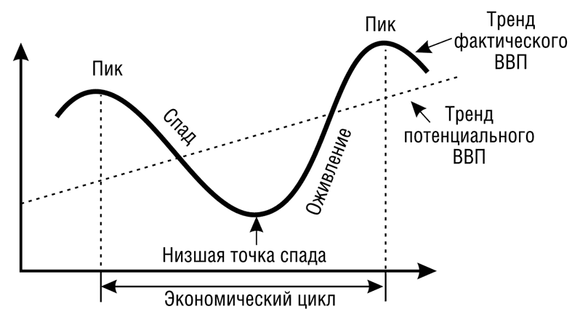
Рис. 1. Экономический цикл, [2]

Текст текст текст текст текст текст текст текст текст текст текст текст текст текст текст текст текст текст текст текст текст текст текст текст текст текст текст текст текст текст текст
$a=b+c$ (1)
Текст текст текст текст текст текст текст текст текст текст текст текст текст текст текст текст текст текст текст текст текст текст текст текст текст текст текст текст текст текст текст
СПИСОК ЛИТЕРАТУРЫ
1.
2.

REFERENCES
1.
2.
Статья поступила в редакцию 01.01.2024 г.

Информация об авторах
Иванов Иван Иванович – к.э.н., доцент, доцент кафедры учет, анализ и аудит, ФГБОУ ВО «Донецкий государственный университет», ivanov@mail.ru
Петров Петр Петрович – к.э.н., доцент, доцент кафедры таможенное дело, ФГБОУ ВО «Донецкий государственный университет», petrov@mail.ru

Information about the authors
Ivanov Ivan Ivanovich – Candidate of Economics, Associate Professor, Associate Professor of Accounting, Analysis and Audit, Donetsk State University, ivanov@mail.ru
Petrov Pyotr Petrovich – Candidate of Economics, Associate Professor, Associate Professor of the Department of Customs, Donetsk State University, petrov@mail.ru

